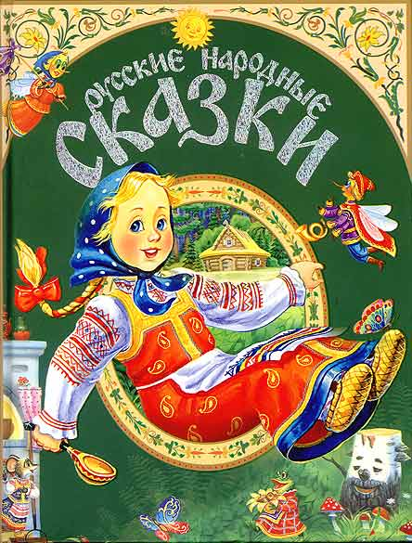  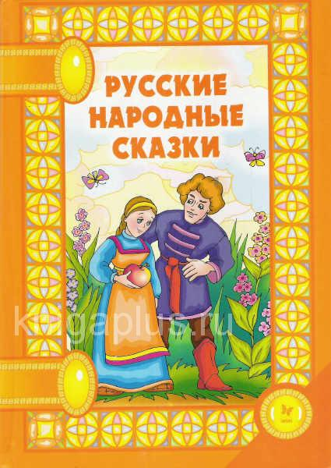  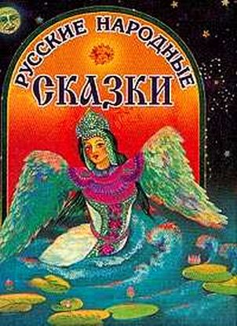  Подготовил: педагог дополнительного образования  О.Н. Достовалова | Бюджетное учреждение ХМАО- Югры  «Реабилитационный центр  для детей и подростков  с ограниченными возможностями  «Таукси»    Сертификат соответствия  ИСО ГОСТ Р 9001-2008  Влияние сказки на развитие мышления у детей  г. Нижневартовск

Влияние сказки на развитие мышления у детей  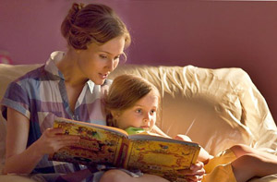  Мышление — это основа интеллекта, хотя иногда эти два понятия объединяют. Существует несколько типов мышления: наглядно-действенное, наглядно-образное, словесно-логическое. Наиболее раннее — наглядно действенное мышление, когда ребенок познает мир, сталкиваясь напрямую с различными предметами. В старшем дошкольном и в начале младшего школьного возраста развивается наглядно-образное мышление, то есть для усвоения новой информации необходима наглядность (1-й, 2-й классы). Постепенно развивается словесно-логическое мышление, когда ребенок осваивает понятия, абстрагированные от определенного предмета или его образа, а предмет или его образ замещает понятие, выраженное словом. К концу четвертого класса у ребенка формируется высшая стадия развития мышления — словесно-логическая. Ребенок готов к оперированию готовыми понятиями. Но другие типы мышления также присутствуют и развиваются.  Можно способствовать развитию мышления? Конечно, можно и нужно. В младшем школьном возрасте именно развитие мышления является ведущим. В процессе обучения у школьников формируются научные понятия. | Жизненный опыт ребенка очень важен. Как говорит один из редакторов сайта ladushki.info, слегка перефразировав слова Л.С. Выговского, «жизненные понятия прорастают на верх через научные, научные понятия прорастают вниз через жизненные». И жизненные понятия ребенка должны давать вы, уважаемые родители. Здесь неоценимую услугу оказывает такой вид творчества, как народная сказка.  Да и вправду, народные сказки — прекрасное средство для развития мышления у детей.  Над сказкой «трудятся» миллионы людей, отвергая неважные детали, добавляя важные. Это делает сказку сгустком человеческой мудрости, опыта, результатом работы человеческого сознания и подсознания. В сказках показан процесс решения различных проблем.  Язык сказки доступен ребенку. Стиль сказки также понятен ему. Ребенок еще не умеет логически мыслить, а сказка требует от ребенка логических рассуждений. Ребенку не нравятся, и сказка учит его косвенно. Практически во всех сказках для детей идет речь о героях, которые вызывают симпатию у ребенка, он усваивает информацию, которая пригодиться ему в жизни. Сказка определяет нравственные проблемы и помогает их решить. В сказке все герои имеют определенный моральный оттенок — они или хорошие, и совершают соответственные поступки или плохие. Для ребенка это очень важно, он учится понимать добро и зло. Практически всегда ребенок сопоставляет себя с положительным героем, так как его положения среди других героев более привлекательное. Таким образом, сказка и поддерживает добро в ребенке, и прививает его. Читать сказки лучше на ночь, в шесть, семь, восемь лет — это обязательно. А дальше, — в зависимости от его желаний. Если ребенок, даже более старшего возраста, любит читать сказки — пусть читает, значит, ему это нужно, и не следует упрекать его в том, что он уже «взрослый» для таких дел.  Помните, что сказка — один из лучших способов развить мышление у ребенка.

